Il Mistero di Aci
di Dino Ticli
Ardea Editrice
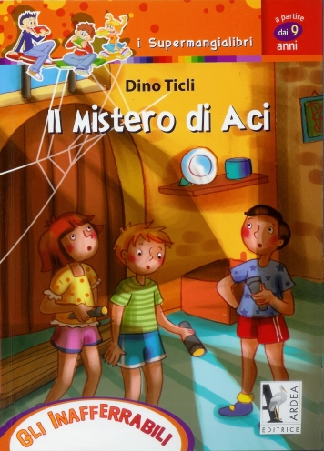
Sembra una tranquilla vacanza ad Aci Trezza quella che si apprestano a vivere Giulia, Luca e Stefano, ma una misteriosa avventura li sta aspettando.
Un raro reperto archeologico li proietta infatti nel mondo della mitologia greca.
Tra musei, elefanti nani, pedinamenti, strani e pericolosi personaggi, i tre ragazzi corrono il rischio di mettersi in seri guai.
Meglio ascoltare il consiglio della chiromante e rinunciare alle ricerche oppure lasciarsi guidare dalle gesta degli antichi eroi per risolvere il mistero?

Età di lettura: dai 9 anni

